SECTOR UTILITIES

Semana con desempeño ligeramente negativo para el sector em el mercado local, con excepción de TRAN, pero con buenas expectativas en N.Y.
TRAN cierra en $ 2520 con suba de 2.02% en la semana.
PAMP queda en $ 42,35 bajando el -0.94% respecto del cierre anterior y en N.Y. cierra en us$ 13.25 arriba el 2.96%.
EDN termina la semana en $ 21,30 con baja de -0.47% en la semana y en N.Y. queda en us$ 5.32 ganando el 3.91% en la semana.
Por último, CEPU cierra en $ 28,60 con baja de -3.38%, en N.Y. queda en us$ 3.45 bajando el -5.99%.
EVOLUCION DE LOS ACTIVOS EN LA SEMANA

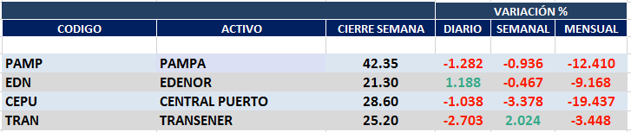

PAMPA (Cierre al 21/02/2020 $ 42,35)
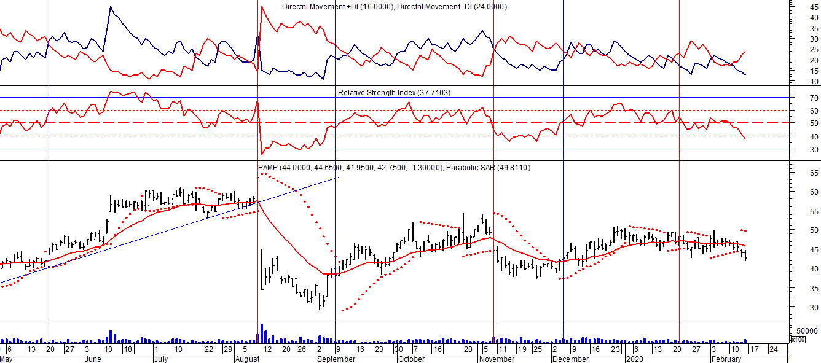

Señal de compra el 20/05 en $ 42,00.

Señal de venta el 12/08 en $ 35,00.

Señal de compra el 11/09 en $ 41,00.

Señal de venta el 08/11 en $ 44,55

Señal de compra el 12/12 en $43,00.

Señal de venta el 23/01 en $47.00.

EDENOR (Cierre al 21/02/2020 $ 21,30)
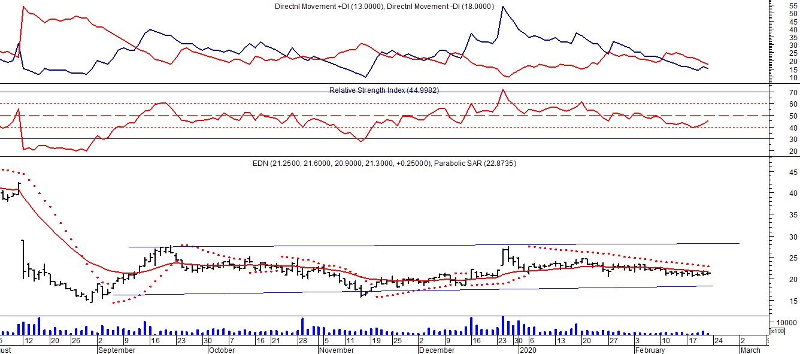
Señal de compra el 15/08/2018 en $ 44,00.
Señal de venta el 20/02/2019 en $ 53,00.
Señal de compra el 18/12/2019 en $ 21,00.
Señal de venta el 24/01 en $ 22,50.

TRAN (Cierre al 21/02/2020 $ 25,20)
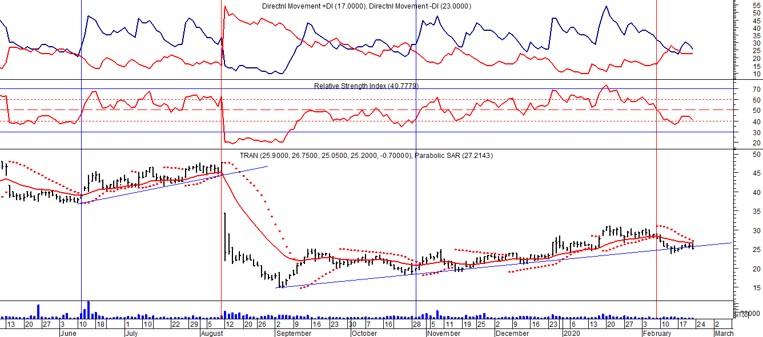
Señal de compra el 03/05 en $ 36,00.
Señal de venta el 12/08 en $ 24,00.
Señal de venta el 7/02 en $ 28,00.

